Задание

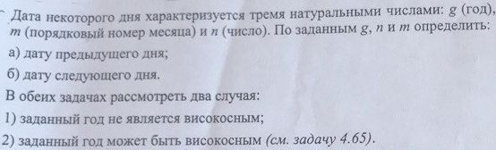

Исходный код

// Подключение заголовочных файлов
// из стандартной библиотеки:
#include <iostream> // ввод/вывод.
#include <windows.h> // нужно для функций SetConsoleOutputCP и SetConsoleCP.

// Переход на кириллицу:
void cyrillic() {
// Эти строки нужны для правильного отображения кириллицы:
SetConsoleOutputCP(1251);
SetConsoleCP(1251);

// Также надо изменить шрифт в консоли на Lucida Console.
// Для замены шрифта кликаете правой кнопкой на надписи «Командная строка» окна консоли.
// В открывшемся меню выбираете «Свойства».
// В появившемся окне выбираете вкладку «Шрифт» и там выбираете «Lucida Console».
}

// Использование пространства имён
// стандартной библиотеки:
using namespace std;

// Количество дней в месяцах:
const int daysPerMonth[12] = { 31, 28, 31, 30, 31, 30, 31, 31, 30, 31, 30, 31 };

// Дата некоторого дня характеризуется тремя натуральными числами:
struct Date {
int g; // год.
int m; // порядковый номер месяца.
int n; // число.
};

// Функция определяющая, является ли год високосным?
bool isLeapYear(int year) {
if (year % 400 == 0)
return true;

if (year % 100 == 0)
return false;

return year % 4 == 0;
}

// Функция для получения следующего дня:
Date nextDay(Date date) {
date.n++;
if (date.n > daysPerMonth[date.m - 1] || (date.m == 2 && date.n == 29 && !isLeapYear(date.g))) {
date.n = 1;
date.m++;
if (date.m == 13) {
date.m = 1;
date.g++;
}
}
return date;
}

// Функция для получения предыдущего дня:
Date prevDay(Date date) {
date.n--;
if (date.n == 0) {
date.m--;
if (date.m == 0) {
date.m = 12;
date.g--;
}
if (date.m == 2 && isLeapYear(date.g))
date.n = 29;
else
date.n = daysPerMonth[date.m - 1];
}
return date;
}

int main() {
cyrillic(); // вкл. кириллицу.

Date myDate;

cout << "Введите год -> ";
cin >> myDate.g;

cout << "Введите месяц -> ";
cin >> myDate.m;

cout << "Введите день -> ";
cin >> myDate.n;

Date prevDate = prevDay(myDate);
cout << "Дата предыдущего дня = " << prevDate.n << "." << prevDate.m << "." << prevDate.g << " г." << endl;

Date nextDate = nextDay(myDate);
cout << "Дата следующего дня = " << nextDate.n << "." << nextDate.m << "." << nextDate.g << " г." << endl;

// Пауза перед выходом из программы
// (программа ждёт ввода любого символа):
cin.get();
cin.get();

// Возврат нуля,
// что означает успешное завершение программы:
return 0;
}

Тестирование

2018 год не является високосным:
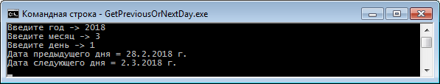

2016 год является високосным:
